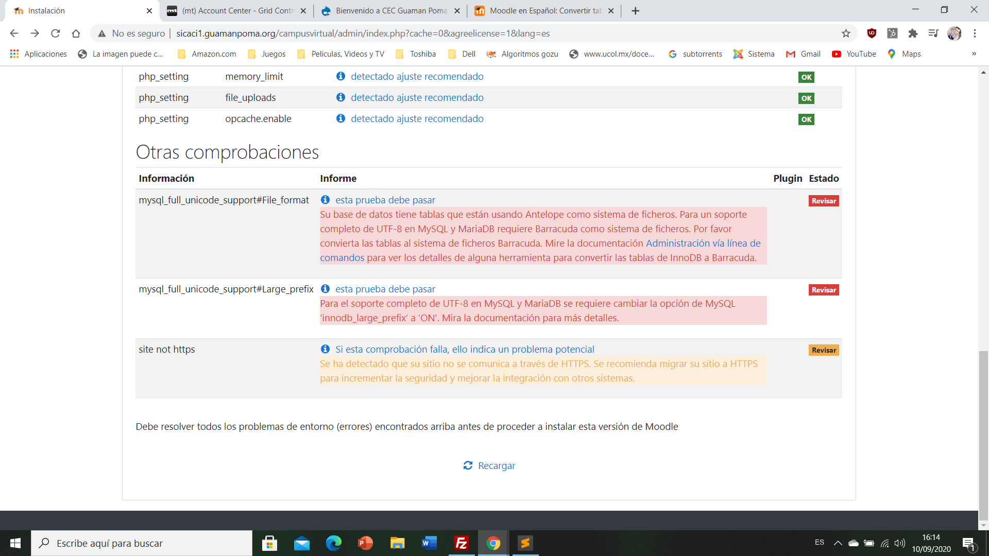

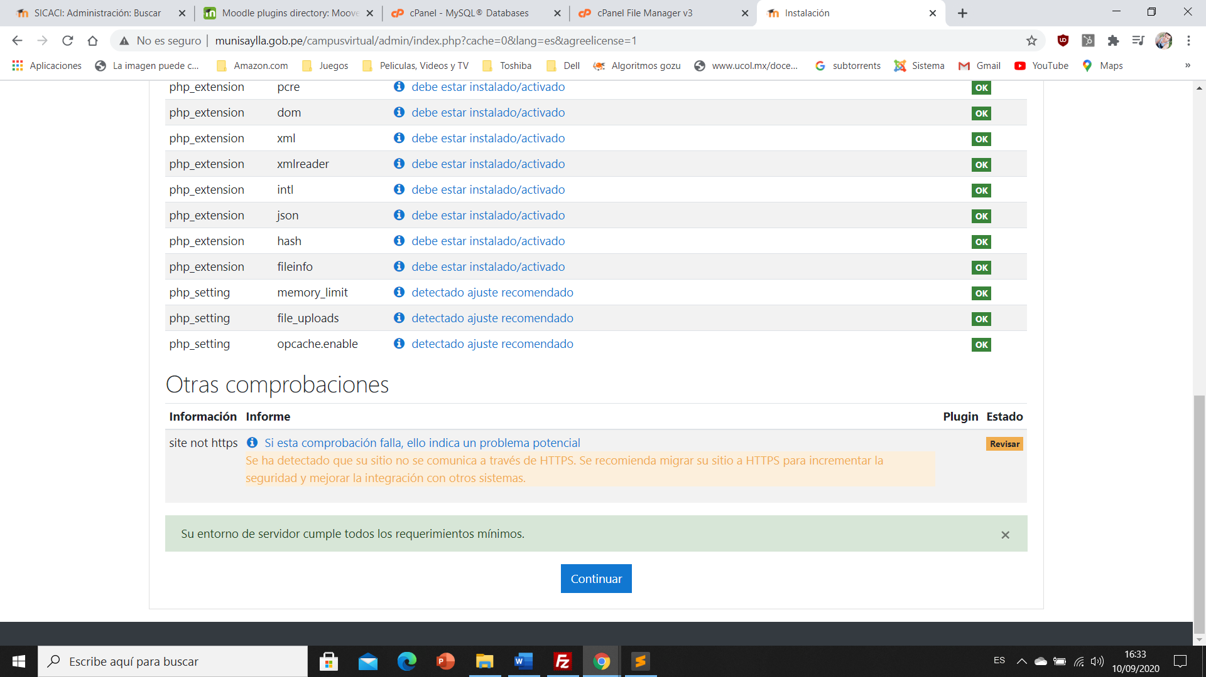

ASIGNAR ROLES

http://munisaylla.gob.pe/campusvirtual/user/index.php?id=1

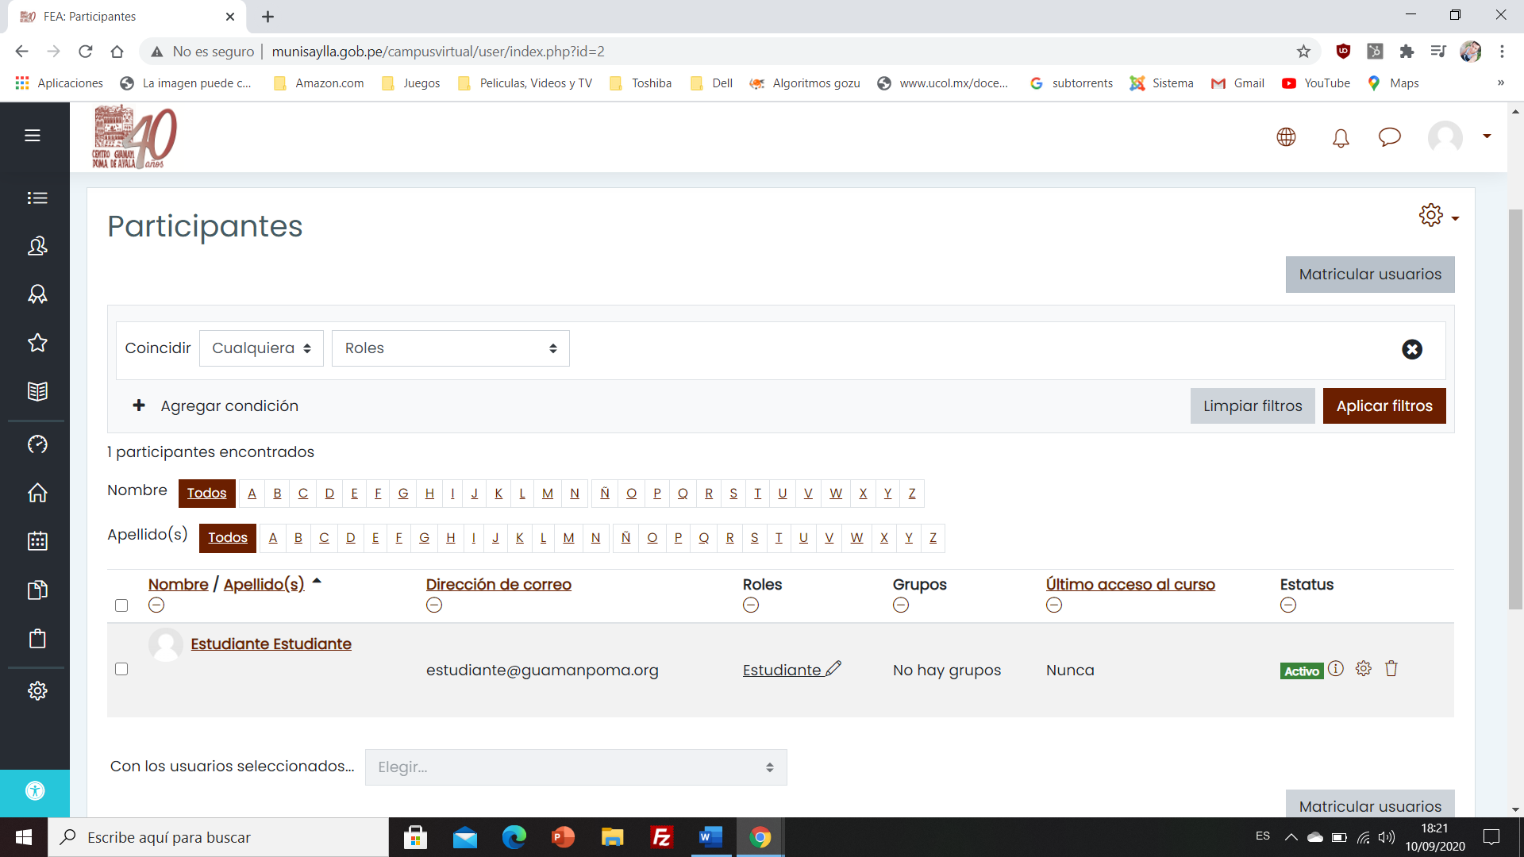

MODDLE EN SAYLLA

ADMINISTRADOR:

USUARIO: admin.sicaci

CONTRASEÑA: Cecgpagp@2020

DOCENTE:

USUARIO: docente

CONTRASEÑA: Cecgpagp@2020

ESTUDIANTE:

USUARIO: estudiante

CONTRASEÑA: Cecgpagp@2020

MOODLE SICACI:GUAMANPOMA:ORG

ESTUDIANTE:

USUARIO: estudiante

Cecgpagp@2020

ADMINISTRADOR:

USUARIO: admin

CONTRASEÑA: Guamanpo741!

Moodle 3.9 campusvirtualgpa.guamanpoma.org

USUARIO: admin

CONTRASEÑA: Guamanpo741!

WORDPRESS:

BASEDEDATOS: **db224888_portalbd**

**Usuario: db224888**

Contraseña : W![vGbj_5x2

Wp-admin

Usuario: admin

Contraseña: W![vGbj_5x2